АНКЕТА СКАТ
приложение к приказу №267 - П
от "21 "_05_2018г.

Возраст лет Пол: М Ж № ИСТОРИИ БОЛЕЗНИ отделение
{patient.age}
{male}
{female}
{patient.historycard}
(указать обязательно)
ИДП | инф дыхательных путей
ИМП | инф мочевывод. путей
ИКМТ | инф кожи и мяг. тканей
ИАИ | интраабдом. инфекции
ИК | инфекции кровотока

Тип инфекции: ИДП ИМП ИКМТ ИАИ ИК

Диагноз:
{patient.diagnosis}

Исследуемый материал: моча мокрота аспират трахеи БАЛ мазок из зева

кровь плевральная жидкость перитонеальная жидкость раневое отделяемое

спинномозговая жидкость другое

(если «другое» - указать обязательно)
Дата и время взятия материала: Дата поступления:

Наименование исследования: на бак. посев на стерильность другое:
Взятие материала на посев: менее 72 часов с момента поступления пациента в стационар;

более 72 часов с момента поступления пациента в стационар

Стратификация риска пациента:

тип 1 тип 2 тип 3 тип 4
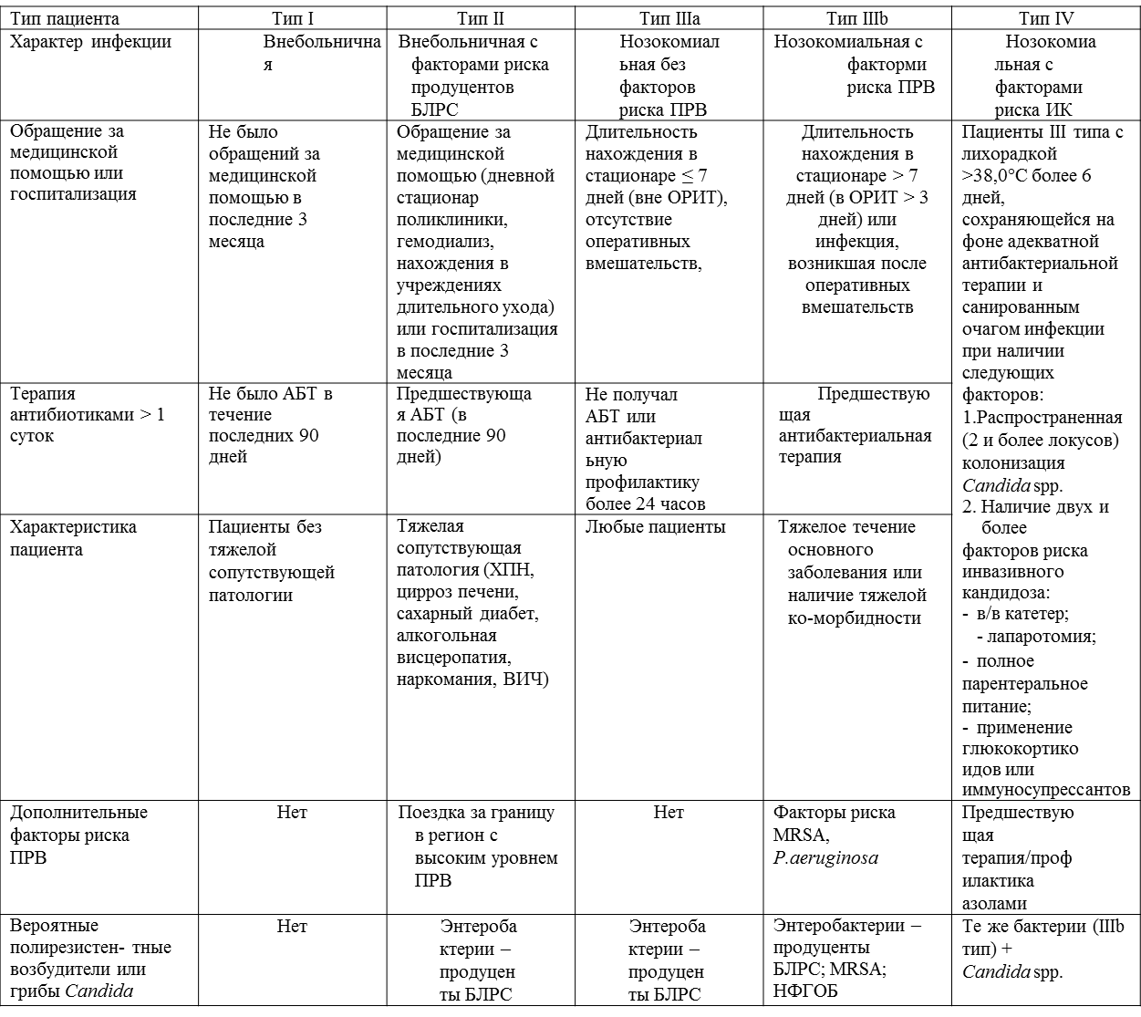

Проводимая АБ - терапия в настоящее время: нет да Дата начала :

Дата окончания:
1 курс________________________________________________________________________________

2 курс________________________________________________________________________________

3 курс________________________________________________________________________________
и далее

